BÀI 2: HỆ HAI PHƯƠNG TRÌNH BẬC NHẤT HAI ẨN

Bài 8 trang 6 Sách bài tập Toán 9 Tập 2:
Hãy kiểm tra xem mỗi cặp số sau có phải là một nghiệm của hệ phương trình tương ứng hay không?
a. (-4; 5) 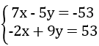
b. (3; -11) 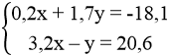
c. (1,5; 2), (3; 7) 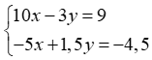
d. (1; 8) 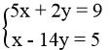
Lời giải:
a. Thay x = -4, y = 5 vào từng phương trình của hệ:
7.(-4) – 5.5 = -28 – 25 = -53
-2.(-4) + 9.5 = 8 + 45 = 53
Vậy (-4; 5) là nghiệm của hệ phương trình
b. Thay x = 3, y = -11 vào từng phương trình của hệ:
0,2.3 + 1,7.(-11) = 0,6 – 18,7 = -18,1
3,2.3 – 1.(-11) = 9,6 + 11 = 20,6
Vậy (3; -11) là nghiệm của hệ phương trình
c. * Thay x = 1,5, y = 2 vào từng phương trình của hệ:
10.1,5 – 3.2 = 15 – 6 = 9
-5.1,5 + 1,5.2 = -7,5 + 3 = -4,5
Vậy (1,5; 2) là nghiệm của hệ phương trình
* Thay x = 3, y = 7 vào từng phương trình của hệ:
10.3 – 3.7 = 30 – 21 = 9
-5.3 + 1,5.7 = -15 + 10,5 = -4,5
Vậy (3; 7) là nghiệm của hệ phương trình
d. Thay x = 1, y = 8 vào từng phương trình của hệ:
5.1 + 2.8 = 5 + 16 = 21 ≠ 9
Vậy (1; 8) không là nghiệm của hệ phương trình

Bài 9 trang 7 Sách bài tập Toán 9 Tập 2:
Hãy biểu diễn y qua x ở mỗi phương trình (nếu có thể) rồi đoán nhận số nghiệm của mỗi hệ phương trình sau đây và giải thích vì sao (không vẽ đồ thị).
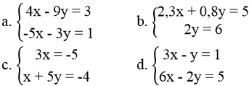
Lời giải:
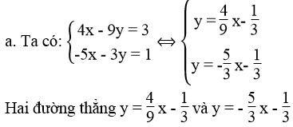
cắt nhau vì chúng có hệ số góc khác nhau.
Vậy hệ phương trình có một nghiệm duy nhất.
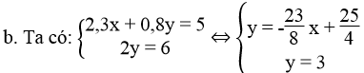
Vì đường thẳng y = 3 song song với trục hoành còn đường thẳng 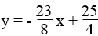 cắt hai trục tọa độ nên chúng cắt nhau.
Vậy hệ phương trình có một nghiệm duy nhất.
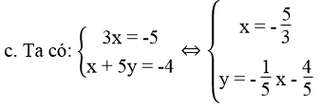
Vì đường thẳng x = - 5/3 song song với trục tung còn đường thẳng 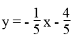 cắt hai trục tọa độ nên chúng cắt nhau.Vậy hệ phương trình có một nghiệm duy nhất.
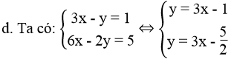
Vì hai đường thẳng có hệ số góc đều bằng 3 nhưng tung độ gốc khác nhau (-1 ≠ - 5/2 ) nên chúng song song với nhau.
Vậy hệ phương trình vô nghiệm.

Bài 10 trang 7 Sách bài tập Toán 9 Tập 2:
Cho phương trình 3x – 2y = 5
a. Hãy cho thêm một phương trình bậc nhất hai ẩn để được một hệ có nghiệm duy nhất.
b. Hãy cho thêm một phương trình bậc nhất hai ẩn để được một hệ vô nghiệm.
c. Hãy cho thêm một phương trình bậc nhất hai ẩn để được một hệ có vô số nghiệm.
Lời giải:
Ta có: 3x – 2y = 5 ⇔ y = 3/2.x - 5/2
a. Để được một hệ có nghiệm duy nhất thì cần thêm một phương trình bậc nhất hai ẩn có hệ số góc khác 3/2 .
Chẳng hạn: y = 1/2.x + 2 ⇔ -x + 2y = 4
Khi đó ta có hệ 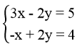 có một nghiệm duy nhất.
b. Để được một hệ vô nghiệm thì cần thêm một phương trình bậc nhất hai ẩn có hệ số góc bằng 3/2 và tung độ gốc khác - 5/2 .
Chẳng hạn: y = 3/2.x - 3/2 ⇔ 3x – 2y = 3
Khi đó ta có hệ 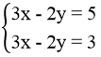 vô nghiệm.
c. Để được một hệ có vô số nghiệm thì cần thêm một phương trình bậc nhất hai ẩn có hệ số góc bằng 3/2 và tung độ gốc bằng - 5/2 .
Chẳng hạn: y = 3/2.x - 5/2 ⇔ 6x – 4y = 10
Khi đó ta có hệ 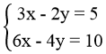 có vô số nghiệm.

Bài 11 trang 7 Sách bài tập Toán 9 Tập 2:
Dựa vào vị trí tương đối giữa hai đường thẳng dưới đây, hãy tìm mối liên hệ giữa các hằng số a, b, c và các hằng số a’, b’, c’ để hệ phương trình
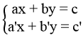
a. Có nghiệm duy nhất
b. Vô nghiệm
c. Có vô số nghiệm
Áp dụng:
a. Lập một hệ hai phương trình bậc nhất hai ẩn có nghiệm duy nhất.
b. Lập một hệ hai phương trình bậc nhất hai ẩn vô nghiệm.
c. Lập một hệ hai phương trình bậc nhất hai ẩn có vô số nghiệm.
Lời giải:
Xét các trường hợp:
1. a, b, a’, b’ ≠ 0
Ta có:
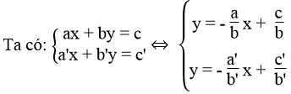
a. Hệ phương trình có một nghiệm duy nhất khi hai đường thẳng cắt nhau. Nghĩa là hai đường thẳng có hệ số góc khác nhau:
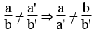
b. Hệ phương trình vô nghiệm khi hai đường thẳng song song nhau. Nghĩa là hai đường thẳng có hệ số góc bằng nhau và tung độ gốc khác nhau:
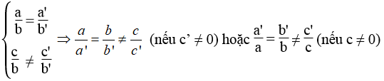
c. Hệ phương trình có vô số nghiệm khi hai đường thẳng trùng nhau. Nghĩa là hai đường thẳng có hệ số góc và tung độ gốc bằng nhau:
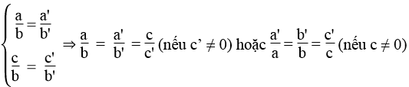
*a = 0, a’ ≠ 0
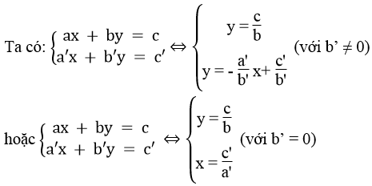
Vì hai đường thẳng 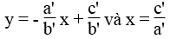 luôn luôn cắt trục hoành còn đường thẳng y = c/b song song hoặc trùng với trục hoành nên chúng luôn luôn cắt nhau.
Vậy hệ phương trình chỉ có một nghiệm duy nhất.
*a = a’ = 0
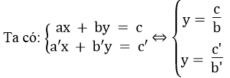
Hệ có vô số nghiệm khi hai đường thẳng trùng nhau, nghĩa là:
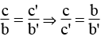
Hệ vô nghiệm khi hai đường thẳng song song nhau, nghĩa là:
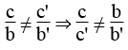
*b = 0, b’ ≠ 0
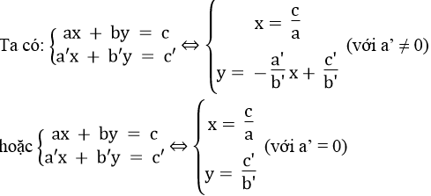
Vì hai đường thẳng 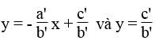luôn luôn cắt trục tung còn đường thẳng x = c/a song song hoặc trùng với trục tung nên chúng luôn luôn cắt nhau.
Vậy hệ phương trình chỉ có một nghiệm duy nhất.
*b = b’ = 0
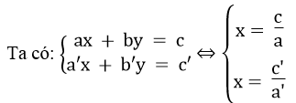
Hệ có vô số nghiệm khi hai đường thẳng trùng nhau, nghĩa là:
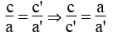
Hệ vô nghiệm khi hai đường thẳng song song nhau, nghĩa là:
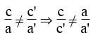
Áp dụng:
a. Hệ hai phương trình bậc nhất hai ẩn có nghiệm duy nhất:
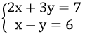
Vì 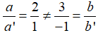 nên hệ phương trình trên có nghiệm duy nhất
b. Hệ hai phương trình bậc nhất hai ẩn vô nghiệm:
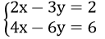
Vì 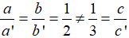 nên hệ phương trình trên vô nghiệm
c. Hệ hai phương trình bậc nhất hai ẩn có vô số nghiệm:
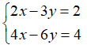
Vì 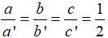 nên hệ phương trình có vô số nghiệm.

Bài 12 trang 8 Sách bài tập Toán 9 Tập 2:
Minh họa hình học tập nghiệm của mỗi hệ phương trình sau:
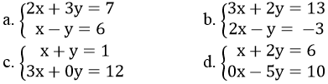
Lời giải:
a. *Ta có: 2x + 3y = 7 <=> y = -2/3.x + 7/3
Cho x = 0 thì y = 7/3 ⇒ (0; 7/3 )
Cho y = 0 thì x = 7/2 ⇒ (7/2 ; 0)
*Ta có: x – y = 6 ⇔ y = x – 6
Cho x = 0 thì y = -6 ⇒ (0; -6)
Cho y = 0 thì x = 6 ⇒ (6; 0)
Hai đường thẳng cắt nhau tại M(5; -1) nên nghiệm của hệ phương trình là (x; y) = (5; -1)
Đồ thị: hình a.
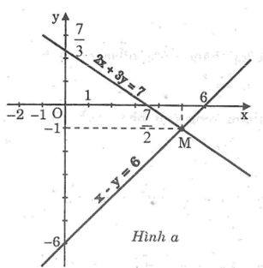
b. *Ta có: 3x + 2y = 13 <=> y = -3/2.x + 13/2
Cho x = 0 thì y = 13/2 ⇒ (0; 13/2 )
Cho y = 0 thì x = 13/3 ⇒ (13/3 ; 0)
*Ta có: 2x – y = -3 ⇔ y = 2x + 3
Cho x = 0 thì y = 3 ⇒ (0; 3)
Cho y = 0 thì x = - 3/2 ⇒ (- 3/2 ; 0)
Hai đường thẳng cắt nhau tại N(1; 5) nên nghiệm của hệ phương trình là (x; y) = (1; 5).
Đồ thị: hình b.
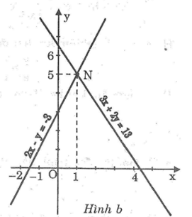
c. *Ta có: x + y = 1 ⇔ y = -x + 1
Cho x = 0 thì y = 1 ⇒ (0; 1)
Cho y = 0 thì x = 1 ⇒ (1; 0)
*Ta có: 3x + 0y = 12 ⇔ x = 4
Hai đường thẳng cắt nhau tại P(4; -3) nên nghiệm của hệ phương trình là (x; y) = (4; -3)
Đồ thị: hình c.
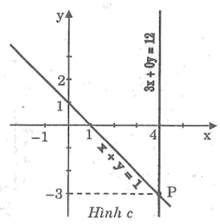
d. *Ta có: x + 2y = 6 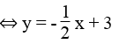
Cho x = 0 thì y = 3 ⇒ (0; 3)
Cho y = 0 thì x = 6 ⇒ (6; 0)
*Ta có: 0x – 5y = 10 ⇔ y = -2
Hai đường thẳng cắt nhau tại Q(10; -2) nên nghiệm của hệ phương trình là (x; y) = (10; -2)
Đồ thị: hình d.
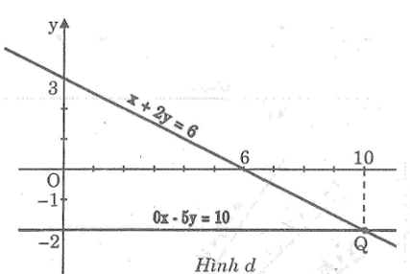

Bài 13 trang 8 Sách bài tập Toán 9 Tập 2:
Cho hệ phương trình 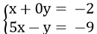
a. Minh họa hình học tập nghiệm của hệ phương trình đã cho. Từ đó xác định nghiệm của hệ.
b. Nghiệm của hệ phương trình này có phải là nghiệm của phương trình 3x – 7y = 1 hay không?
Lời giải:
a. Ta có:
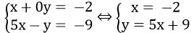
*Vẽ đường thẳng x = -2 song song với trục tung
*Vẽ đường thẳng y = 5x + 9
Cho x = 0 thì y = 9 ⇒ (0; 9)
Cho y = 0 thì x = - 9/5 = -1,8
Hai đường thẳng y = 5x + 9 và x = -2 cắt nhau tại A(-2; -1). Vậy hệ phương trình có một nghiệm duy nhất (x; y) = (-2; -1).
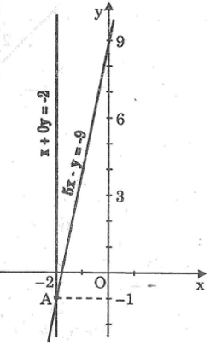
b. Thay x = -2, y = -1 vào phương trình 3x – 7y = 1, ta có:
3.(-2) – 7.(-1) = -6 + 7 = 1
Vậy x và y thỏa phương trình 3x – 7y = 1 nên (x; y) = (-2; -1) là nghiệm của phương trình 3x – 7y = 1.

Bài 14 trang 8 Sách bài tập Toán 9 Tập 2:
Vẽ hai đường thẳng: (d₁): x + y = 2 và (d₂): 2x + 3y = 0.
Hỏi đường thẳng (d₃): 3x + 2y = 10 có đi qua giao điểm của (d₁) và (d₂) hay không?
Lời giải:
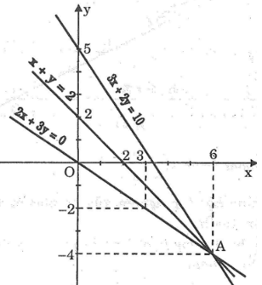
Vẽ đường thẳng (d₁) là đồ thị hàm số y = -x + 2
Cho x = 0 thì y = 2 ⇒ (0; 2)
Cho y = 0 thì x = 2 ⇒ (2; 0)
Vẽ đường thẳng (d₂) là đồ thị hàm số y = -2/3.x
Cho x = 0 thì y = 0 ⇒ (0; 0)
Cho x = 3 thì y = -2 ⇒ (3; -2)
Hai đường thẳng (d₁) và (d₂) cắt nhau tại A(6; -4). Thay các giá trị x và y này vào phương trình đường thẳng (d₃), ta có:
3.6 + 2.(-4) = 18 – 8 = 10.
Vậy x và y thỏa phương trình 3x + 2y = 10 nên (x; y) = (6; -4) là nghiệm của phương trình 3x + 2y = 10.

Bài 15 trang 8 Sách bài tập Toán 9 Tập 2:
Hỏi bốn đường thẳng sau có đồng quy không: (d₁): 3x + 2y = 13, (d₂): 2x + 3y = 7, (d₃): x – y = 6, (d₄): 5x – 0y = 25?
Lời giải:
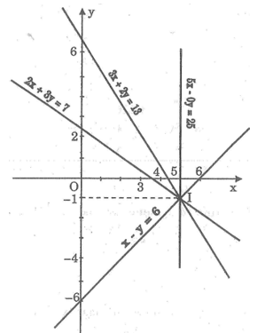
Ta có: (d₃): x – y = 6 ⇔ y = x – 6
(d₄): 5x – 0y = 25 ⇔ x = 5
Vẽ đường thẳng (d₃) là đồ thị hàm số y = x – 6
Cho x = 0 thì y = -6 ⇒ (0; -6)
Cho y = 0 thì x = 6 ⇒ (6; 0)
Vẽ đường thẳng (d₄) là đường thẳng x = 5
Hai đường thẳng (d₃) và (d₄) cắt nhau tại I(5; -1). Lần lượt thay các giá trị x và y này vào phương trình đường thẳng (d₁) và (d₂), ta có:
(d₁): 3.5 + 2.(-1) = 15 – 2 = 13
(d₂): 2.5 + 3.(-1) = 10 – 3 = 7.
Vậy x và y thỏa mãn hai phương trình 3x + 2y = 13 và 2x + 3y = 7 nên (x; y) = (5; -1) là nghiệm của các phương trình trên. Hay là (d₁) và (d₂) đều đi qua I(5; -1).
Vậy bốn đường thẳng (d₁): 3x + 2y = 13, (d₂): 2x + 3y = 7, (d₃): x – y = 6, (d₄): 5x – 0y = 25 đồng quy.

Bài tập bổ sung (trang 8)

Bài 1 trang 8 Sách bài tập Toán 9 Tập 2:
Không vẽ đồ thị, hãy giải thích vì sao các hệ phương trình có 1 nghiệm duy nhất
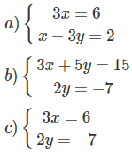
Lời giải:
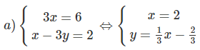
Ta có đường thẳng x = 2 song song với trục tung. Đường thẳng y = 1/3.x - 2/3 cắt trục tung nên hai đường thẳng đó cắt nhau. Hệ phương trình có 1 nghiệm duy nhất.
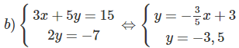
Ta có đường thẳng y = -3,5 song song với trục hoành
Đường thẳng y = -3/5.x + 3 cắt trục hoành nên hai đường thẳng đó cắt nhau. Hệ phương trình có 1 nghiệm duy nhất
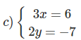
Đường thẳng 3x = 6 song song với trục tung. Đường thẳng 2y = -7 cắt trục tung nên hai đường thẳng đó cắt nhau. Hệ phương trình có 1 nghiệm duy nhất.

Bài 2 trang 8 Sách bài tập Toán 9 Tập 2:
Những hệ phương trình nào sau đây vô nghiệm, những hệ nào có vô số nghiệm?
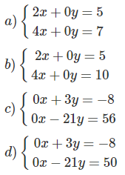
Lời giải:
a) Đường thẳng 2x + 0y = 5 ⇔ x = 2,5 song song với trục tung
Đường thẳng 4x + 0 y = 7 ⇔ x = 1,75 song song với trục tung nên chúng cũng song song với nhau.
Vậy hệ
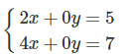
vô nghiệm
b) Đường thẳng 2x + 0y = 5 và đường thẳng 4x + 0y = 10 trùng nhau
Vậy hệ
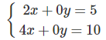
Vô số nghiệm
c) Đường thẳng 0x + 3y = -8 ⇔ y = -8/3 và đường thẳng 0x - 21y = 56 ⇔ y = -8/3 trùng nhau. Vậy hệ
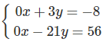
có vô số nghiệm
d) Đường thẳng 0x + 3y = -8 là đường thẳng y = -8/3 song song với trục hoành
Đường thẳng 0x - 21.y = 50 <=> y = -50/21 là đường thẳng song song với trục hoành nên chúng song song với nhau.
Hệ
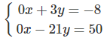
vô nghiệm.

